МБДОУ «Детский сад №35»

Программа саморазвития педагога

на тему

«Развитие мелкой моторики у детей младшего дошкольного возраста»

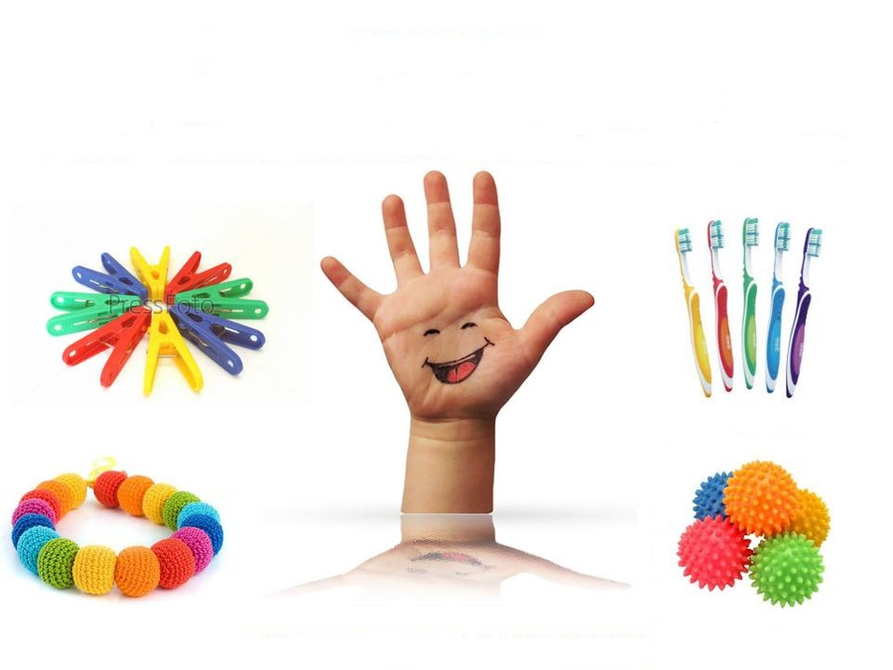

Воспитатель: Булаева Марина Владимировна

УТВЕРЖДАЮ
Заведующий МБДОУ
«Детский сад№35»
Белова Е.Н.
_______________

Программа саморазвития педагога

на тему

«Развитие мелкой моторики

у детей младшего дошкольного возраста»

Воспитатель: Булаева Марина Владимировна

2020 -2021 учебный год
Актуальность темы:
На начальном этапе жизни именно мелкая моторика отражает то, как развивается ребенок, свидетельствует о его интеллектуальных способностях. Дети с плохо развитой ручной моторикой неловко держат ложку, карандаш, не могут застегивать пуговицы, шнуровать ботинки. Им бывает трудно собрать рассыпавшие детали конструктора, мозаикой. Они отказываются от любимых другими детьми лепки, не успевают за ребятами на занятиях.
Таким образом, возможности освоения мира детьми оказываются обедненными. Дети часто чувствуют себя несостоятельными в элементарных действиях, доступных сверстникам. Это влияет на эмоциональное благополучие ребенка, на его самооценку. С течением времени уровень развития формирует школьные трудности.
И, конечно, в дошкольном возрасте работа по развитию мелкой моторики и координации движений руки должна стать важной частью развития детской речи, формирования навыков самообслуживания и подготовки к письму. От того, насколько ловко научится ребенок управлять своими пальчиками, зависит его дальнейшее развитие. Наряду с развитием мелкой моторики развиваются память, внимание, а также словарный запас.
Цель: создание социальной ситуации развития по средствам развития мелкой моторики и координации движений рук у детей дошкольного возраста через различные виды деятельности.
Задачи:
• создать условия для повышения собственного уровня знаний, путем изучения необходимой литературы по развитию мелкой моторики детей 3 - 5 лет;
• создать условия для совершенствования предметно-развивающей среды группы для развития мелкой моторики
• создать условия для улучшения координации и точности движений руки и глаза, гибкость рук, ритмичность;
• создать условия для развития воображения, логического мышления, произвольного внимания, зрительного и слухового восприятия, творческой активности;
• создать условия для улучшения мелкой моторики пальцев, кистей рук;
• создать условия для содействия нормализации речевой функции;
• создать условия для сплочённости детского коллектива;
• создать условия для взаимодействия с семьёй;

План работы по самообразованию на 2020-2021 учебный год

Раздел | Сроки | Содержание работы
Изучение  методической  литературы | Сентябрь  - май | 1. Бардышева Т. Ю. Здравствуй, пальчик, Пляшут мои ручки.  2. Пальчиковые игры. – М.: «Карапуз», 2007.  3. Большакова С. Е. Формирование мелкой моторики рук: Игры и упражнения. – М.: ТЦ Сфера, 2006.  4. Ермакова И. А. Развиваем мелкую моторику у малышей. –СПб: Изд. дом «Литера», 2006.  5. Крупенчук О. И. Пальчиковые игры. –СПб: Изд.дом «Литера», 2007.  6. Пименова Е. П. Пальчиковые игры. –Ростов-на-Дону: Феникс, 2007.  7. Тимофеева Е. Ю., Чернова Е. И. Пальчиковые шаги. Упражнения на развитие мелкой моторики. –СПб: Корона-Век, 2007.  8. Цвынтарный В. В. Играем пальчиками и развиваем речь – СПб: ИЧП «Хардфорд», 1996.  9. Соколова Ю. А. Игры с пальчиками. – М.: Эксмо, 2006.  10. Кольцова М.М «Развитие моторики»  11. Елена Данилова «Пальчиковые игры»  12. Строгонова И. А. «Дошкольное образование, развитие мелкой моторики руки ребёнка».  13. В.В.Коноваленко, С.В. Коноваленко Артикуляционная, пальчиковая гимнастика и дыхательно – голосовые упражнения – москва ГНОМ и Д 2001  14.Н.В.Нищеева Картотека подвижных игр, упражнений, физкультминуток, пальчиковой гимнастики – Детство – ПРЕСС 2013  15.http://ww w.maam.ru/ Международный образовательный портал.  16.http://dohcolonoc.ru/ Сайт для воспитателей детских садов.
Работа с детьми | Сентябрь | 1. Заучивание пальчиковой игры «Замок».  2. Обучение детей игре «Шнуровка».  3. Конструирование из счётных палочек «Заборчик», «Дорожка».  4. Настольная игра «Мозаика».  5. Разбор красной и белой фасоли.  6. Игры с кубиками.  7. Игра «Я катаю мой орех».
 | Октябрь | 1. Заучивание пальчиковой игры «Засолка капусты».  2. Пальчиковая игра «Переложи игрушки».  3.Изображение пальцами различных фигур: «Флажок», «Очки», «Бинокль», «Стол», «Стул», «Замок».  4. Конструирование из палочек Кюизенера «Лесенка», «Квадрат»,  «Треугольник».  5. Настольная игра «Найди фигуру».
 | Ноябрь | 1. Составить картотеку пальчиковых игр по темам.  2. Лепка из пластилина (баранок, печенье)  3. Учить детей одевать и раздевать кукол.  4. Заучивание пальчиковой игры «Этот пальчик в лес пошёл», повторить пальчиковую игру «Засолка капусты».  5. Конструирование из мелкого строителя «Домик», «Заборчик».  6. Настольная игра «Собери картинку» (крупные пазлы).  7. Игра с прищепками «Маленькие помощники»  8.Игра «Завинти шайбу» (завинчивание на гайку шайбы)
 | Декабрь | 1. Заучивание пальчиковой игры «Снежок», повторение «Засолка капусты», «Замок».  2. Учить детей выкладывать простые узоры из ниток, веревочек по карточкам-образцам  3. Конструирование из палочек «Флажок», «Елочка».  4. Настольная игра «Мозаика» (мелкая и крупная).  5. Пальчиковая игра «Лыжи» (использование крышек от пластик.бутылок).  6.Д/пособие Рамки (застегивание пуговиц, кнопок)
 | Январь | 1. Закрепление пальчиковых игр ««Снежок», «Лыжи»  2.Разучивание пальчиковых игр «Карандаш», «Орехи», «Дорожка».  3. Рисование на манке  4. Учить детей выкладывать фигурки животных из геометрических фигур.  5. Цветные бантики (скрутить быстро бантики)  6. Игры в «сухом бассейне» (найти заданный предмет)
 | Февраль | 1. Закрепление пальчиковых игр «Карандаш», «Орехи», «Дорожка».  2. Учить детей сматывать нитки в клубок «Озорной котенок».  3. Конструирование из палочек «Окно», «Домик», «Флажок».  4.Изготовление подарков к праздникам: «День защитников  Отечества» (Парусник в море – аппликация, «Международный женский день 8 марта» (Веточка мимозы -комбинированная аппликация из бумаги и гороха).  5. Игры с кубиками.  6.Рисование ватными палочками
 | Март | 1. Заучивание пальчиковой игры «Семья».  Повторение знакомых игр.  2. Учить детей скатывать шарики из кусочка салфетки, для комбинированных работ по ИЗО.  3. Пальчиковые игры «Выгладим платочки для мамы и для дочки».  4. Изготовление подарков для мам к празднику 8 марта (Веточка мимозы из гороха и цветной бумаги (продолжение работы).  5.Конструирование из палочек предметов мебели: «Стол», Стул», «Кровать», «Телевизор» и т. д.  6. Конструирование из разных видов конструкторов.  7. Самомассаж грецким орехом (Я катаю мой орех, чтобы был круглее всех. О. И. Крепенчук)  8. Штриховка (мяча).
 | Апрель | 1. Заучивание пальчиковой игры «Здравствуй пальчик, как живешь?», повторение «Замок», «Семья», «Засолка капусты».  2. Продолжать учить детей выкладывать узоры с помощью веревочки.  3. Конструировать из палочек «Ракета» (по образцу и по желанию).  4. Нанизывание бус  5. Выложить для родителей на сайт МДОУ пальчиковые гимнастики для заучивания с детьми дома.  6. Игра на развитие тактильного восприятия: «Чудесный мешочек».  7. Веселые карандаши (султанчики)
 | Май | 1. Заучивание пальчиковой игры «Спал цветок и вдруг проснулся…».  2. Учить детей способу обрывания по нарисованным линиям (Полоски, треугольники, квадраты).  3. Выкладывание из палочек знакомых фигур по желанию.  4. Накорми смешариков (фасоль, макароны и т. д.)  5. Лепка знакомых предметов.  6. Самомассаж пальчиков.  7. Штриховка (цветов).
Работа с семьей | Сентябрь | Анкетирование на тему «Развитие мелкой моторики у малышей».
 | Октябрь | Консультация «Что такое мелкая моторика?»
 | Ноябрь | Выставка для родителей дидактических игр и пособий по развитию мелкой моторики рук детей младшего дошкольного возраста.  Консультация «Развитие мелкой моторики у детей младшего дошкольного возраста»
 | Декабрь | Консультация «Развитие мелкой моторики, как средство формирование речи детей младшего дошкольного возраста».
 | Январь | Консультация «Пальцы помогают говорить»
 | Февраль | Мастер – класс «Подготовка игры для детей своими руками»
 | Март | Консультация «Игры с детьми дома»
 | Апрель | Выложить для родителей на сайт МДОУ пальчиковые гимнастики для заучивания с детьми дома.
 | Май | Родительское собрание «Вот и стали мы год взрослее»
Работа с педагогами | Ноябрь | Анкетирование воспитателей по пальчиковой гимнастике. Анализ анкетирования.
 | Январь | Консультация для воспитателей «Игры на развитие мелкой моторики рук».
 | Март | Семинар – практикум для педагогов на тему:  «Использование пальчиковой гимнастики как средства развития мелкой моторики рук у детей младшего дошкольного возраста».
 | Май | Сообщение на тему: «Обогащение опыта на тему: «Развитие мелкой моторики через дидактические игры у детей младшего возраста».
Самореализация | Сентябрь | Изучение педагогического опыта (интернет, литература).
 | Май | Диагностика уровня развития мелкой моторики рук у воспитанников на конец года;  Отчёт о проделанной работе на педагогическом совете (презентация)

